
PRO
WORSHIPCAST
TÀI LIỆU KIẾN TRÚC & ĐẶC TẢ SẢN PHẨM
Phần mềm trình chiếu thờ phượng độc quyền · Tauri v2 (Rust) + React
Phiên bản rút gọn 2.0
Tháng 8, 2026

1. Tổng quan dự án
Pro WorshipCast là phần mềm trình chiếu thờ phượng chuyên nghiệp, xây dựng độc lập từ đầu, không phụ thuộc mã nguồn mở của bên thứ ba. Mục tiêu: cạnh tranh trực tiếp với ProPresenter — phần mềm trình chiếu hàng đầu thế giới dành cho nhà thờ — bằng kiến trúc kỹ thuật vững chắc và mô hình Open Core bền vững.
Thay đổi công nghệ chính
UI Process chuyển từ Svelte 5 sang React 18, tận dụng hệ sinh thái lớn hơn, dễ tuyển dụng nhân sự và tương thích tốt với shadcn/ui. Output Engine vẫn giữ nguyên Rust để đảm bảo hiệu năng.

1.1 Nguyên tắc thiết kế cốt lõi
- Tách biệt hoàn toàn UI và Output Engine — hai tiến trình độc lập, output không giật/lag dù UI thao tác nặng.
- Pre-cache mọi thứ — slide, media, dữ liệu được tải trước, chuyển slide tức thời.
- Failsafe — auto-save, auto-recovery, redundant output.
- Offline-first — không phụ thuộc internet khi trình chiếu.

2. Kiến trúc hệ thống

2.1 Kiến trúc 2 tiến trình
UI Process Output Process
(Tauri v2 + React) <== IPC ==> (Rust + wgpu)
Song / Bible Editor (Main Render slide
Playlist / Media Lib Channel) Video loop / Alpha key
Settings Edge blend / Multi-output
\ /
\ /
v v
SQLite Database (Songs, Playlists,
Bible, Media, Audio, Config)
|
v
Dich vu ngoai: AI (Gemini/GPT-4/Claude/DeepSeek)
OBS WebSocket * Canva OAuth * Planning Center
Cloud Sync (Google Drive/iCloud)

2.2 Tech Stack
Thành phần | Công nghệ | Lý do chọn
Output Engine | Rust + wgpu/Skia | Hiệu năng native, kiểm soát GPU trực tiếp, latency < 100ms
UI Shell | Tauri v2 | Nhẹ hơn Electron, đóng gói native, bảo mật tốt hơn
UI Framework | React 18 + TypeScript | Hệ sinh thái lớn, dễ tuyển dụng, tương thích shadcn/ui
UI Kit / Style | Tailwind CSS + shadcn/ui | Component chuẩn hoá, phát triển nhanh, dễ tuỳ biến theme
State Management | Zustand / TanStack Query | Gọn nhẹ, tách state cục bộ và state đồng bộ server/IPC
Database | SQLite (rusqlite) | Offline-first, nhẹ, không cần server
IPC | Tauri Commands + Events | Tích hợp sẵn, hiệu năng cao, type-safe qua specta
Video Decode | FFmpeg (ffmpeg-next) | Chuẩn công nghiệp, hỗ trợ codec rộng
Audio DSP | Rust + cpal | Xử lý âm thanh độ trễ thấp
AI | Gemini, DeepSeek, GPT-4, Claude | Đa nhà cung cấp, tối ưu chi phí (BYOK)
Font | Inter, Playfair Display | Đẹp, mã nguồn mở

2.3 Sơ đồ quan hệ dữ liệu (ERD)
SONGS 1─* SONG_SLIDES
PLAYLISTS 1─* PLAYLIST_ITEMS *─1 TEMPLATES
BIBLE_VERSIONS 1─* BIBLE_VERSES
BIBLE_VERSIONS 1─* BIBLE_READINGS (primary + dual version)
MEDIA_FOLDERS 1─* MEDIA_FOLDERS (subfolder) 1─* MEDIA_ASSETS
AUDIO_PLAYLISTS 1─* AUDIO_PLAYLIST_ITEMS *─1 AUDIO_TRACKS
STAGE_DISPLAYS *─1 STAGE_LAYOUTS ; STAGE_DISPLAYS 1─* STAGE_MESSAGES
IMPORT_SOURCES 1─* IMPORT_MAPPING
OBS_CONFIG 1─* OBS_SCENE_MAPPING

3. Database Schema
Schema SQLite được nhóm theo 9 miền dữ liệu. Hai bảng lõi minh hoạ cấu trúc bên dưới; các bảng còn lại được tóm tắt trong bảng nhóm chức năng.

3.1 Ví dụ bảng lõi
CREATE TABLE songs (
id INTEGER PRIMARY KEY AUTOINCREMENT,
title TEXT NOT NULL,
ccli_number TEXT, author TEXT, copyright TEXT,
created_at DATETIME DEFAULT CURRENT_TIMESTAMP,
updated_at DATETIME DEFAULT CURRENT_TIMESTAMP
);

CREATE TABLE song_slides (
id INTEGER PRIMARY KEY AUTOINCREMENT,
song_id INTEGER NOT NULL REFERENCES songs(id) ON DELETE CASCADE,
slide_order INTEGER NOT NULL,
content TEXT NOT NULL,
slide_type TEXT DEFAULT 'verse', -- verse|chorus|bridge|pre_chorus|intro|outro
group_label TEXT, -- A, B, C...
text_formatting TEXT, -- JSON
background_id INTEGER REFERENCES media_assets(id),
template_id INTEGER REFERENCES templates(id)
);

3.2 Nhóm bảng theo miền dữ liệu
Miền dữ liệu | Bảng chính | Ghi chú
Songs | songs, song_slides | Nội dung bài hát, phân đoạn slide
Playlists | playlists, playlist_items | Cấu trúc buổi lễ, thứ tự mục
Bible | bible_versions, bible_verses, bible_readings | Đa bản dịch, cache API
Media | media_folders, media_assets | Thư viện ảnh/video, phân loại
Audio | audio_tracks, audio_playlists, audio_playlist_items | Nhạc nền, crossfade, loop
Stage Display | stage_displays, stage_layouts, stage_messages | Màn hình phụ, layout kéo-thả
Overlays | overlays | Logo, countdown, banner, ticker
Templates | templates | Mẫu font/màu/nền theo danh mục
OBS | obs_config, obs_scene_mapping | Tích hợp WebSocket v5
Import/Export | import_sources, import_mapping | Nhập dữ liệu từ phần mềm khác
Bible API | bible_api_config, bible_verses_cache | Tích hợp & cache offline

4. Hệ thống thiết kế (UI/UX)

4.1 Bảng màu
Tên | Mã HEX | RGB | Ứng dụng
Vàng Kim | #C9A84C | 201, 168, 76 | Primary — logo, nút chính, highlight
Xanh Đậm | #1A2E4F | 26, 46, 79 | Secondary — header, sidebar, text chính
Xanh Ngọc | #2E5A7A | 46, 90, 122 | Accent — hover, link
Trắng | #FFFFFF | 255, 255, 255 | Nền, text trên nền tối
Xám Sáng | #F5F7FA | 245, 247, 250 | Nền nhẹ, card
Xám Trung | #9EA7B5 | 158, 167, 181 | Text phụ, disabled
Xám Đậm | #3D4A5C | 61, 74, 92 | Text thông thường
Đỏ (Live) | #E53935 | 229, 57, 53 | Trạng thái đang Live
Xanh (Active) | #1E88E5 | 30, 136, 229 | Trạng thái đang chọn
Xanh Lá | #4CAF50 | 76, 175, 80 | Thành công

4.2 Typography
Phần | Font | Cỡ chữ | Trọng lượng
Logo “Pro” | Playfair Display | 24–32px | Bold
Logo “WorshipCast” | Inter | 20–28px | SemiBold
Tiêu đề H1 | Playfair Display | 32–48px | Bold
Tiêu đề H2 | Inter | 24–30px | SemiBold
Tiêu đề H3 | Inter | 18–22px | Medium
Nội dung | Inter | 14–16px | Regular
Chú thích nhỏ | Inter | 10–12px | Light

4.3 Trạng thái màu (State Colors)
State | Màu | Ý nghĩa
LIVE | 🔴 Đỏ | Đang phát trên output — cảnh báo
Selected | 🔵 Xanh | Đang chọn — an toàn để chỉnh sửa
Blank | ⚪ Xám | Output đang trống
Error | 🟠 Cam | Thiếu media, lỗi cần xử lý
Success | 🟢 Xanh lá | Import thành công
Pending | 🟡 Vàng | Đang xử lý

4.4 Phím tắt chính
Phím | Hành động
Space / → | Next slide
← | Previous slide
Enter | Gửi slide đang chọn ra Output (GO LIVE)
Esc | Clear / Blank Output
Ctrl+N / Ctrl+Shift+N | Bài hát mới / Playlist mới
Ctrl+F | Tìm kiếm nhanh
Ctrl+Z / Ctrl+Y | Undo / Redo
Ctrl+M | Mute/Unmute mic
Ctrl+Shift+F | Fade-out nhạc nền

5. Logo & Nhận diện thương hiệu
Logo mark kết hợp hai biểu tượng: cây thập tự (thờ phượng) và các vòng sóng lan toả (broadcast/streaming), thể hiện đúng bản chất "Worship" + "Cast" của sản phẩm. Bảng màu vàng kim trên nền xanh đậm giữ nhất quán với hệ thống thiết kế ở mục 4.

5.1 Logo mark (biểu tượng)


5.2 Lockup ngang (icon + wordmark) — tỉ lệ 16:9
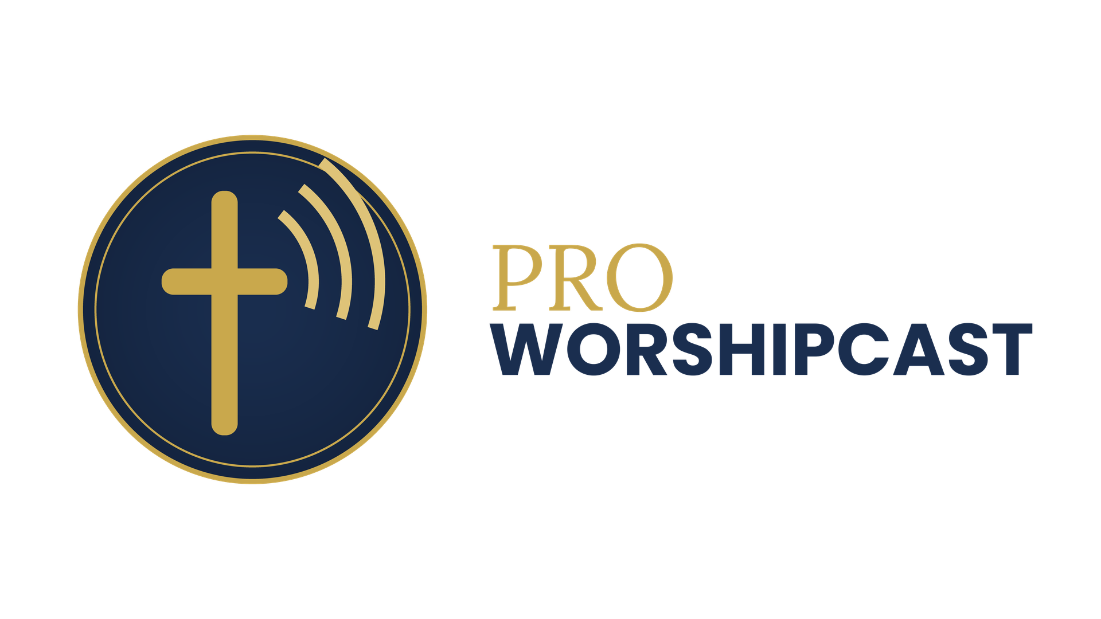

5.3 Nguyên tắc sử dụng
- Vùng an toàn (clear space): chừa khoảng trống tối thiểu bằng 1/4 chiều cao logo mark quanh mọi phía.
- Kích thước tối thiểu: 24px (icon app) — dưới mức này dùng bản rút gọn chỉ còn hình thập tự.
- Nền: ưu tiên đặt trên nền trắng/sáng hoặc nền navy (#1A2E4F); tránh đặt trên ảnh nhiều chi tiết.
- Không bóp méo tỉ lệ, không đổi màu ngoài bảng màu thương hiệu, không xoay biểu tượng.
- File nguồn: SVG/PNG nền trong suốt dùng cho app icon, favicon, splash screen và tài liệu marketing.

6. Module hoá tính năng
17 module được tổ chức theo 3 lớp phát hành: Community (MVP), Pro, Enterprise — tránh dàn trải cùng lúc.
Module | Chức năng cốt lõi | Lớp phát hành
Song | CRUD, auto-split lời, nhận diện Verse/Chorus/Bridge, import đa định dạng | Community
Bible | Đa bản dịch, auto-range, Interlinear Hebrew/Greek, Strong's | Community → Pro
Media | Thư viện ảnh/video, auto-classify, video loop, alpha channel | Community
Audio | Playlist riêng, crossfade, DSP (LUFS, Limiter, EQ, Ducking) | Community → Pro
Playlist | Kéo-thả, đa loại nội dung, Service Template, time estimate | Community
Output | Multi-output, NDI/SDI, edge blend, mask, telestrator | Community
Stage Display | Multi-screen, layout designer, countdown, stage messages | Community → Pro
OBS | WebSocket v5, auto scene switch, control panel | Community
AI | Gợi ý bài hát, tóm tắt bài giảng, auto-sync lời, BYOK | Pro
Hebrew/Greek | Interlinear, Strong's, Morphology, Concordance | Pro
Canva | OAuth, browse design, export full-res | Pro
Import/Export | ProPresenter, FreeShow, OpenLP, EasyWorship, ChordPro, CCLI | Community → Pro
Remote Control | mDNS discovery, QR connect, role-based access | Community
Cloud Sync | Google Drive/iCloud, multi-campus, auto-backup | Pro/Enterprise
Enterprise | RBAC, Audit Log, SSO, Analytics, concurrent editing | Enterprise

7. Lộ trình phát triển (MVP — nhóm 2 người)
Nguyên tắc
Community v1.0 (Song, Bible, Output, Playlist, Stage Display cơ bản) khả thi trong ~34 tuần (8 tháng). Các module Pro/Enterprise là roadmap năm 2, không gộp vào giai đoạn MVP. Nếu chỉ 1 người làm, nhân đôi thời gian.

Giai đoạn | Tuần | Trọng tâm | Mốc kiểm tra
0 — Nền móng | 1–6 | Setup Tauri v2 + React + Rust workspace; spike kiến trúc Output (binary Rust độc lập, IPC); SQLite schema lõi | Demo output mượt, đo latency thực tế
1 — Khả dụng | 7–16 | Song Module (CRUD, auto-split); Output Module (multi-display, cut transition); Playlist kéo-thả; UI 3 cột; phím tắt cơ bản | Chạy được 1 buổi thờ phượng thật
2 — Mở rộng | 17–26 | Bible (1 bản dịch, auto-range); Media (thư viện nền); Audio (fade in/out); Template cơ bản | —
3 — Đóng gói v1.0 | 27–34 | Stage Display đơn giản; Import 1 định dạng phổ biến; auto-save/recovery; test thực chiến; đóng gói Win/Mac | Community v1.0 phát hành

6.1 Roadmap sau MVP (năm 2 — Pro/Enterprise)
- OBS Integration + Audio DSP nâng cao (Limiter, Compressor, Ducking)
- AI Module — bắt đầu từ 1 provider, không phải 4 cùng lúc
- Hebrew/Greek + Strong's — cần review bản quyền dữ liệu (BDAG/BDB/HALOT) trước khi build
- Cloud Sync, Canva, Enterprise (RBAC, SSO, Audit Log)
- Import/Export mở rộng: ProPresenter, OpenLP, EasyWorship...

8. Lệnh chạy dự án

7.1 Setup project (Tauri v2 + React)
bun create tauri-app@latest pro-worshipcast --template react-ts
cd pro-worshipcast

# Styling & UI kit
bun add -D tailwindcss postcss autoprefixer
bun add @tauri-apps/api@2 lucide-react
bunx shadcn@latest init

# Tauri plugins
cargo add tauri-plugin-dialog tauri-plugin-fs tauri-plugin-shell tauri-plugin-os
cargo add serde_json directories thiserror anyhow
cargo add rusqlite tokio

7.2 Development & Build
bun run tauri dev # chạy môi trường phát triển
bun run tauri build # build production

cargo test # unit test Rust
bun run test # test React (Vitest)

7.3 Database migrations
cargo run -- migrate
cargo run -- migrate:rollback
cargo run -- migrate:status

9. Giấy phép & mô hình kinh doanh
Phiên bản | Giấy phép | Giá | Tính năng chính
Community | GPL-3.0 | Miễn phí | Song & Bible cơ bản, Output & Stage Display, OBS Integration, Import/Export cơ bản
Pro | Commercial | $19/tháng | AI Module, Hebrew/Greek, Stage Display Pro, Canva, xoá nền AI, Cloud Sync, Audio DSP nâng cao
Enterprise | Commercial | Liên hệ | RBAC, Audit Log, SSO, Multi-Campus Sync, Concurrent Editing, hỗ trợ ưu tiên

10. Kết luận
Pro WorshipCast là bản đặc tả sản phẩm với kiến trúc 2 tiến trình đảm bảo output ổn định, tận dụng React 18 để mở rộng đội ngũ dễ dàng hơn. Với nhóm 2 người, phiên bản Community v1.0 khả thi trong khoảng 8 tháng; các module Pro/Enterprise là roadmap năm 2.
- ✅ Kiến trúc 2 tiến trình đảm bảo output không giật
- ✅ Tauri v2 (Rust) + React 18 — hiệu năng cao, hệ sinh thái rộng, dễ tuyển dụng
- ✅ 150+ tính năng tham khảo FreeShow, ProPresenter, WorshipCast — triển khai theo roadmap MVP → Pro → Enterprise
- ✅ AI tích hợp đa nhà cung cấp (Gemini, DeepSeek, GPT-4, Claude, Whisper)
- ✅ Mô hình Open Core bền vững, sẵn sàng cạnh tranh với ProPresenter

